高二地理第一学期期中考试题
高二 地理试卷
（考试时间：90分钟 满分：100分）

第Ⅰ卷（选择题部分，共50分）

一、选择题(每小题2分，共50分)
读下图我国第五次人口普查人口年龄结构图，回答1—2题
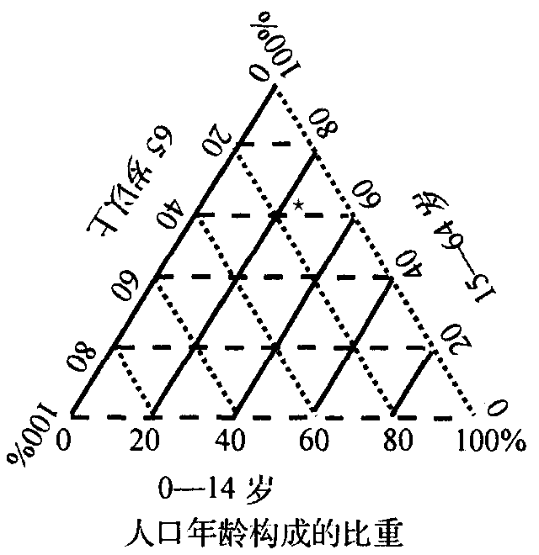

1、据我国第五次人口普查，全国共有12.95亿人，图中“*”表示人口年龄构成状况，
其中0—14岁人口的比重约是（ ）
A、93％ B、23％
C、13％ D、60％
2、与10年前相比，我国人口中0—14岁人口比重下降了4.8％，65岁以上人口比重上升了1.39％，而总人口增加了近1.3亿。因此，新世纪人口工作的主要任务是（ ）
A．控制人口盲目流动
B．继续稳定低生育水平
C．遏制人口老龄化加速势头
D．适度提高少年儿童人口比重
3、下列因素对人口迁移有促进作用的是（ ）
①航班增加、电话费降低、高速公路发达
②迁入异地区，造成夫妻两地分居，子女入学不便
③迁移者受教育年限长，对环境适应性强
④迁出地气候宜人，风景优美，环境质量高
A、①② B、②③
C、③④ D、①③

4、当前，世界各国共同关心的三大问题是（ ）
A、人口、资源与环境
B、土地、能源与人口
C、环境、能源与粮食
D、资源、人口与能源
5、在城市地域功能分区问题上，经济因素的影响表现为（ ）
A、城市中心区对住宅、工业、商业的吸引程度不大
B、住宅区大多位于市中心，因为城市边缘交通不便
C、城市用地的地租，由市中心向四周降低，市中心地租最高的用地往往为商业租用
D、经济因素的作用会随该市经济的发展而减弱
6．据了解，去法国凡尔赛宫、巴黎圣母院等地旅游，一般需要提前几个月预定门票，
这说明了（ ）
A、市场距离远，旅游经济价值不高
B、旅游地交通通达性直接影响其经济价值
C、旅游活动的规模应与环境承载量相适应
D、现代旅游业的发展重视游客的心理需求和对生态群落的关心与尊重
7、广义文化的概念是指（ ）
A、规范人们思想和行为的社会意识形态
B、人类发展过程中创造出来的物质财富
C、人类创造出来的所有物质和精神财富的总和
D、精神上的东西才称得上文化
8、请外籍教师来校教授外语以提高学生外语水平，这种现象属于文化扩散中
的（ ）
A、迁移扩散
B、扩展扩散
C、传染扩散
D、刺激扩散
9、下图两幅农业景观能正确反映下列叙述内容的是（ ）
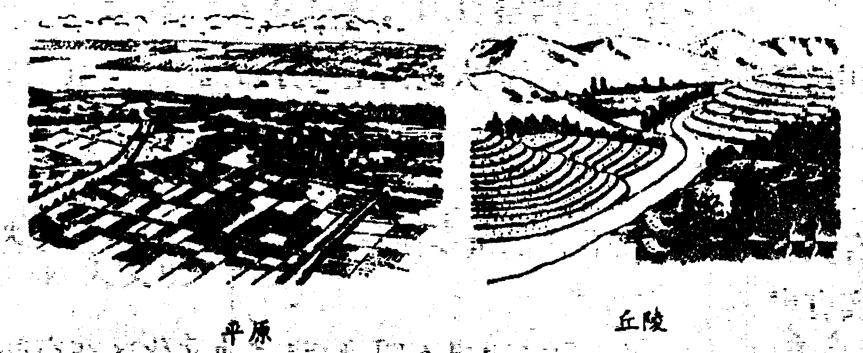

①自然条件的不同，一定造成不同的农业生产类型
②自然条件的不同往往导致不同的土地利用方式
③自然条件主要影响文化景观的功能和形态
④精神文化景观受自然条件的影响较小
A、①②③④ B、①②③ C、②③ D、③④
10、城市等级与服务范围大小的关系是（ ）
A、城市等级越高，数目越少，服务范围越小
B、城市等级越高，数目越多，服务范围越大
C、城市等级越低，数目越多，服务范围越小
D、城市等级越低，数目越少，服务范围越大
11、下列文化扩散现象，属于迁移扩散的是（ ）
①印度僧人与西域僧人不远万里来到中国，带来了印度文化区的宗教信仰
②法显和玄奘等中国僧人不辞劳苦去天竺取经
③佛教传入中国之初，先为上层社会所接受，而后扩散到民间
④三国时，诸葛亮将中原的农耕技术传给西南少数民族，而少数民族又将技术传给了缅甸人，缅甸人根据当地的自然环境发展了这种农耕技术。
A、①② B、②③④
C、③④ D、①④
12、读新疆“坎儿井”图，根据图示和所学知识,关于“坎尔井”的叙述，正确的是（ ）
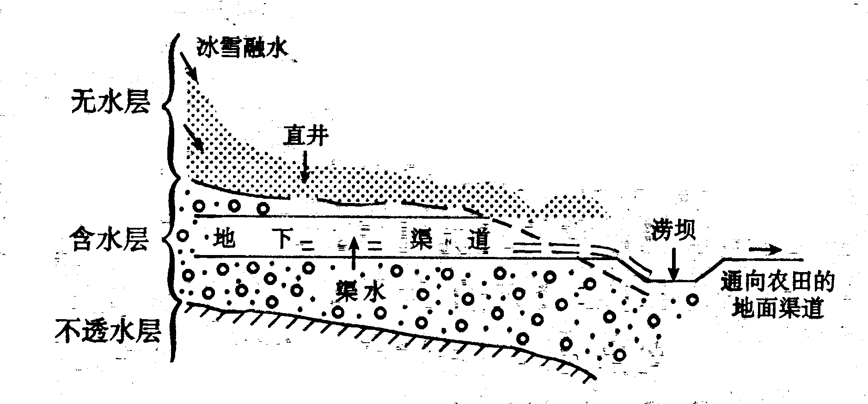

A、坎尔井是一种精神文化景观
B、坎尔井对当地的自然环境有指示作用
C、现在的坎尔井具有宗教和旅游等功能
D、坎尔井使用造成当地地下水位上升，是违反自然规律的一种物质文化景观
13、下图中能正确反映三者关系的是（ ）
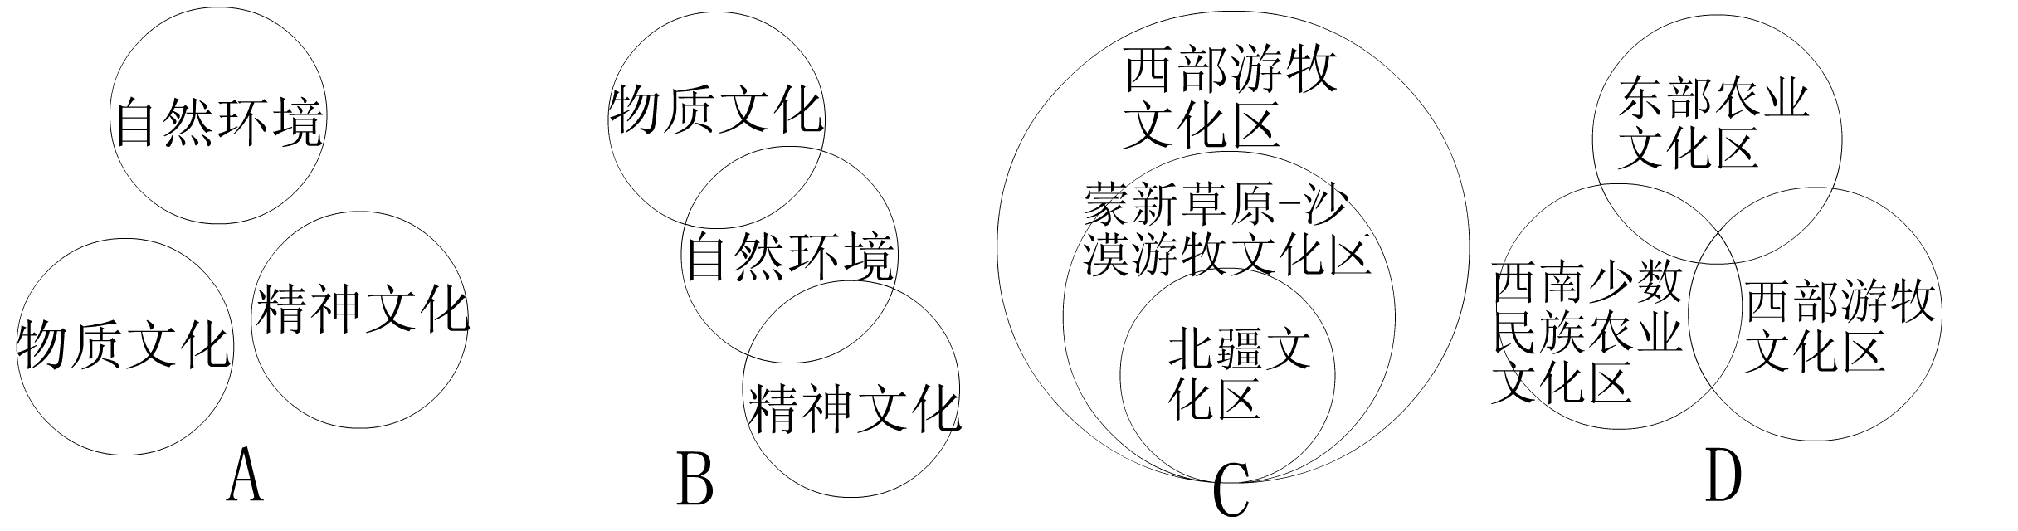

14、2001年我国旅游收入达2995亿元，而“五一”和“十一”等黄金周是该行业的一大亮点，有关旅游活动的叙述正确的是（ ）
①现代旅游的主体越来越趋向大众化
②旅游活动能刺激消费，回笼货币
③旅游活动的三要素是旅游动机、旅游资源和旅游设施
④商业化旅行社的出现标志着旅游活动进入现代旅游阶段
A、①② B、②③
C、①④ D、③④
15、清朝画家挥田云诗中写到：“春山如笑，夏山如怒，秋山如妆，冬山如睡；四山之意，山不言，人能言”诗中反映了旅游资源的欣赏要求是（ ）
A、领悟自然和人文的和谐
B、抓住景观的特点
C、把握观赏时机
D、移情于景，情景交融
16、下列旅游线路中既有海岸地貌景观、文化艺术景观，又有沙漠探险旅游的是（ ）
A、宝成——成昆线
B、京哈——京广线
C、沪杭-浙赣-湘黔-贵昆线
D、陇海-兰新-南疆线
我国云南某镇位于河边，该河上游水深流急，北有高山，森林茂盛，E为工业区。
读图并回答17-18题。
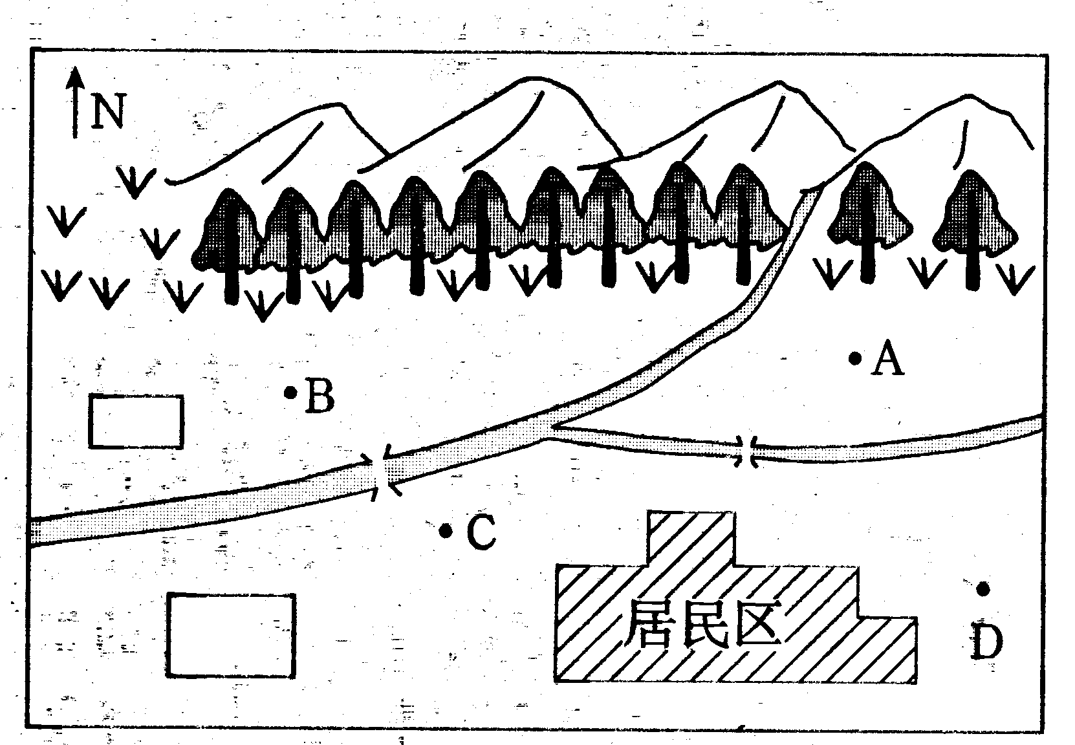
E
E

17、该镇要ABCD四地兴建一个大型的园林公园，你认为选址在何处合适（ ）
18、下列有关旅游资源开发的观点，正确的是（ ）
①旅游资源距经济发达地越近，开发利用的价值就越高
②现代旅游资源的开发越来越重视旅游资源的质量和特色
③为充分开发利用旅游资源，应大力扩大旅游活动的规模
④旅游资源的开发价值由旅游环境承载量的能力决定
A、①② B、②③ C、①③ D、②④

根据右图中甲、乙、丙、丁四地的经纬度位置，判断19—20题。
19、若甲、丙两点间的图上距离为2.2cm，
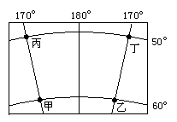
则该图的比例尺约为（ ）
A、11000万 B、110000万
C、500万 D、15000万
20、图中四地（ ）
A、乙、丁两地地方时相同
B、甲、丙两地昼夜长短相同
C、乙、丁两地正午太阳高度相同
D、甲、丙两地日出、日落时间相同
21、右图是等高线地形图上过P点
的两幅剖面图，两剖面线垂直
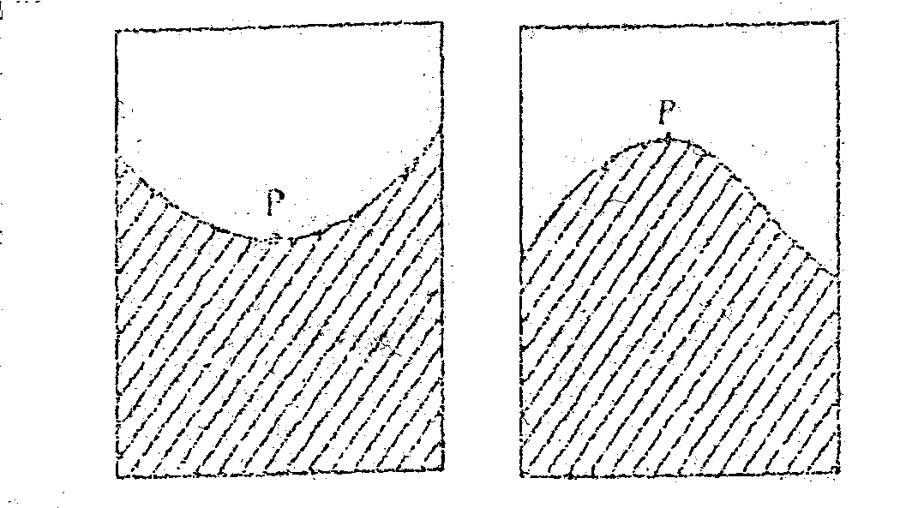
相交于P点，则P点所在的
地形部位是（ ）
A、山峰
B、盆地
C、鞍部
D、山谷
读地球公转示意图，回答22—24题
22、地球公转至图11中所示位置时，下列
说法正确的是（ ）
●
●
●
●
甲
乙
丙
丁
A、极昼极夜的范围呈扩大趋势
B、晨昏线与地轴之间的夹角呈缩小的趋势
C、太阳直射在北半球，并且直射点向北移动
D、我国北方出现“秋高气爽”的天气
23、黄赤交角增大，则会引起的现象是（ ）
A、北极圈以北范围增大，南极圈以南范围缩小
B、地球上有太阳直射的范围缩小
C、北极点出现极昼的天数增加
D、中纬度地区夏季昼将增长，冬季夜将增长
24、地球从甲处经乙、丙、丁回到甲公转一周（甲、乙、丙、丁之间等距）四段之间
用时最少的是（ ）
A、丁—甲段 B、甲—乙段
C、乙—丙段 D、丙—丁段
25、当全球9月1日和9月2日的范围各占一半时，北京时间为（ ）
A、9月1日16时
B、9月1日8时
C、9月2日16时
D、9月2日8时

我国某中学地理课外活动小组,在春分日这一天,测得该校操场上旗杆在不同时间的影长,其数据如下表,已知旗杆长为10M,
北京时间(时) | 10 | 11 | 12 | 13 | 14 | 15 | 16
旗杆影长(米) | 14.2 | 12.8 | 11.4 | 10 | 11.4 | 12.8 | 14.2
26、该地的地理坐标为（ ）
A、45°N, 135°E B、45°N, 105°E C、35°N, 105°E D、30°N, 135°E

2004年12月26日8时58分(北京时间)，印度尼西亚苏门答腊岛西北近海(3.9°N， 95.9°E)发生地震并引起海啸。回答27—29题。
27、该地震发生时，地球在公转轨道
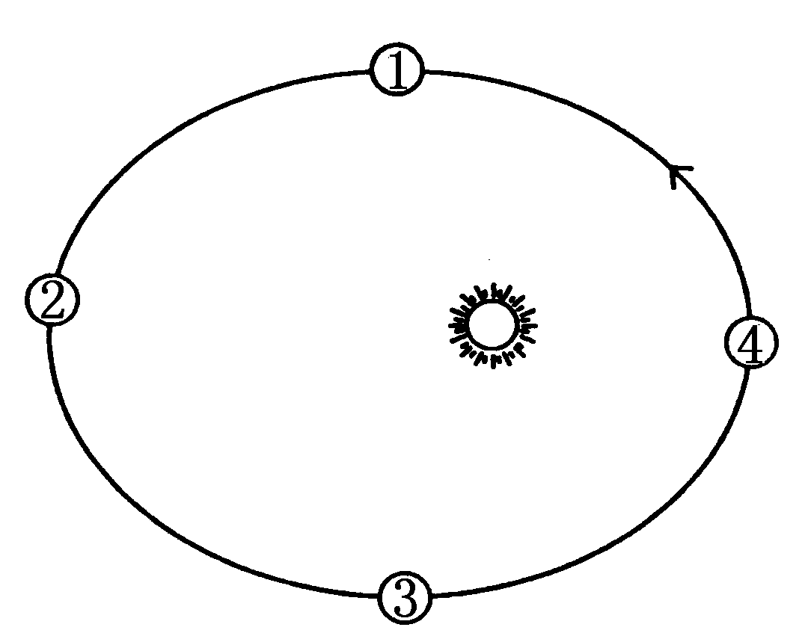
上的位置接近右图中的（ ）
A、①
B、②
C、③
D、④
28、这次地震的震中位于印度洋板块与（ ）
A、太平洋板块的消亡边界
B、亚欧板块的消亡边界
C、太平洋板块的生长边界
D、亚欧板块的生长边界
29、海啸造成该地区人员重大伤亡的原因是（ ）
①人口老龄化
②沿海人口密度大
③多河流入海口
④缺乏海啸预警系统
A、①②
B、①③
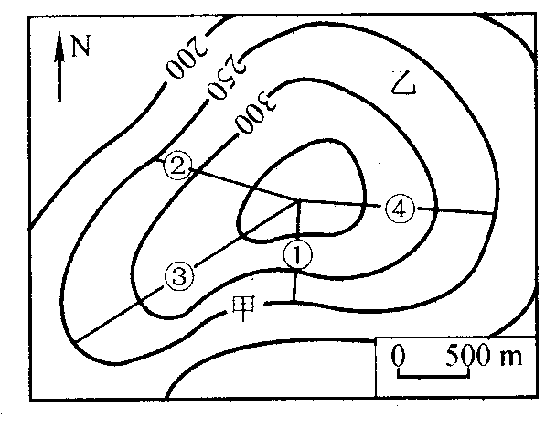
C、②④
D、③④
30、读华北某地地形图（如右图），①②③④四条
坡面线的坡度比较正确的是（ ）
A、①＜③
B、①＜②
C、①＞②
D、③＝④

第Ⅱ卷 非选择题
二、非选择题（本题有5小题，共40分）
31、读“人口再生产类型转变示意图”回答下列问题：（7分）
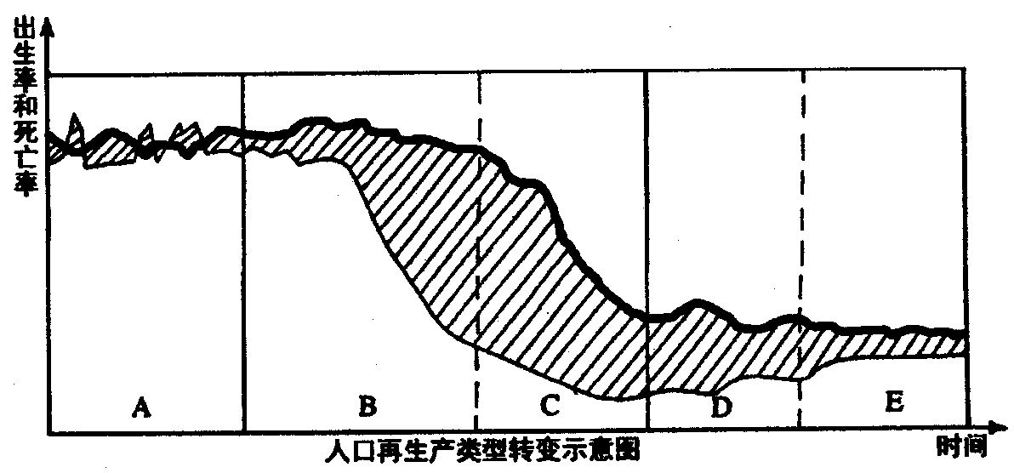
（1）图中粗线表示人口 率，阴影表示人口 率
（2）图中处于人口再生产类型中BC阶段的特点是
。
（3）我国人口再生产类型在图中的阶段是 （填字母），这一阶段人口再生产的特点是 。这一转变得益于我国长期大力开展的 工作。
32、读“某城市规划图”，该市常年主导风向为西南风，回答下列问题。（8分）
N
C
A
D
B
③
④
①
②
城
1：200000
100
200
300
400
500
区

（1）若从A处修建铁路到B处，从经济效益与环境效益考虑，
应选 线（A—C—B线，还是选A—D—B线）较合理。
请简述你这样选择的依据是什么？（3分）
（2）下列工厂合理布局应在图中①②③④哪一个位置：
A、化工厂
B、钢铁厂
C、自来水厂
D、食品厂
33、读我国某村镇示意图，回答下列各题。(8分)
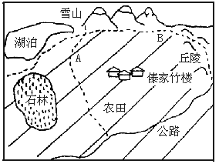
（1）该地区可能是我国的 地区 。
A、东北 B、西南 C、华南 D、东南
（2）据图可知,该地可以开发利用的旅游资源主要有哪些（至少3个）（3分）
（3）该地区发展旅游业的主要优势条件是什么？（4分）
34、读右图“极地投影太阳光照图”（虚线表示极圈和回归线，abc是晨昏线），回答
下列问题：（13分）
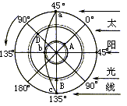
（1）该图反映的日期是 前后，
太阳直射点的地理坐标是 。
（2）abc是晨昏线，其中晨线为 段。
（3）此时A、B、D、E四地的地方时
E
应是 、 、 、 。
（4）此时A、E昼夜长短是A昼长
小时，E昼长 小时。
（5）再过三个月，B地处在 季节。
(6) D点在B点的 方向。
（7）广州与北京相比，昼夜长短情况如？
。
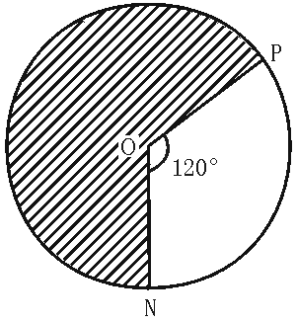（8）这一天正午太阳高度达一年最高值的范围
是 地区；
35、如右图中，中心点表示北极，阴影为3月21日，
非阴影区为3月22日。读图回答：（4分）
（1）OP的经度为 ，
ON的经度为 。
（2）这时北京时间为3月 日 时。

高二地理答题卷
（考试时间：90分钟 满分：100分）

第Ⅰ卷（选择题部分，共50分）
班级 姓名 座号 成绩
一、选择题：（每题2分，共60分）
题号 | 1 | 2 | 3 | 4 | 5 | 6 | 7 | 8 | 9 | 10
答案
题号 | 11 | 12 | 13 | 14 | 15 | 16 | 17 | 18 | 19 | 20
答案
题号 | 21 | 22 | 23 | 24 | 25 | 26 | 27 | 28 | 29 | 30
答案

第Ⅱ卷 非选择题部分
二、非选择题（本题有5小题，共40分）
31、（1） ，
（2）

（3） （填字母），

32、（1）
依据

（2）A、化工厂 B、钢铁厂
C、自来水厂 D、食品厂
33、（1）
（2） （3分）
（3）该地区发展旅游业的主要优势条件是什么？(4分)

34、（1）日期是 ，地理坐标
（2）晨线为 段。
（3） 、 、 、
（4）A昼长 小时，E昼长 小时
（5） 季节
(6) 方向
（7）
（8）
35、（1）OP的经度为 ，ON的经度为
（2） 日 时

高二地理标准答案
题号 | 1 | 2 | 3 | 4 | 5 | 6 | 7 | 8 | 9 | 10
答案 | B | B | D | A | C | C | C | A | C | C
题号 | 11 | 12 | 13 | 14 | 15 | 16 | 17 | 18 | 19 | 20
答案 | A | B | C | A | D | D | A | A | C | A
题号 | 21 | 22 | 23 | 24 | 25 | 26 | 27 | 28 | 29 | 30
答案 | C | B | D | A | D | B | D | B | C | C

31、（1）出生率、自然增长率
（2）高出生率低死亡率高自然增长率、
（3）D、低出生率低死亡率低自然增长率，但有波动、计划生育
32．（1）A—D—B线 （2分）
①A—D—B线不打隧道，减少工程量，施工方便；（2分）
②绕过市区，避免对市区交通的阻隔（影响）。（同时，减少对市区的大气污染和噪音污染。）（2分）
（2）A－③ ， B－④， C－①， D－②（4分B
33．(1) B（2分）
(2) 傣族风情 石林 雪山 湖泊（答对其中一项给1分，共3分）
(3) 自然风光秀丽、人文风情独特； 旅游资源种类多样； 旅游资源集群状况好，地域组合合理 （3分，其他合理回答亦可给分。）
34、（1）6.22 23°26 N, 45°W
（2）bc
(3)A:15 B:6 D:21 E:12
(4)A:24 E:12
(5)初秋
（6）西北
（7）广州比北京昼要短，夜要长
（8）北回归线以北地区
35、（1）60°E 180° (2)22 4

